ПАСПОРТ СПОРТИВНОГО МАРШРУТА

пешеходного туристского спортивного маршрута
второй категории сложности(0840031411Я) в районе юго-западной части
Ключевской группы вулканов(восточная часть полуострова Камчатка,
природный парк «Ключевской»),совершенной группой туристов г. Южно-Сахалинска,
СРОО по туризму«Адреналин»в период с 05 июля по 14 июля 2016 года

1. СПРАВОЧНЫЕ СВЕДЕНИЯ О МАРШРУТЕ
  - Проводящая организация:
Россия, Сахалинская область, г. Южно-Сахалинск, ул. Ленина, 329-B, Сахалинская региональная общественная организация по туризму «Адреналин»,www.adrenalin65.ru.

  - Район проведения маршрута:
Восточная часть полуострова Камчатки, юго-западная часть Ключевской группы вулканов (природный парк «Ключевской»).

  - Общие справочные сведения о маршруте:
Дисциплина  маршрута  (вид туризма) | Категория сложности маршрута | Протяженность маршрута, км | Продолжительность |  | Сроки проведения
 |  |  | общая | ходовых дней
пешеходный | 2 | 176,8  (в зачет 160,8) | 14 | 11 | 04.07 – 16.07.16

  - Подробная нитка маршрута:
Заявленная: г. Елизово – пос. Козыревск – Лоскутовая стоянка – лагерь Юпитер – лагерь Толуд – влк. Плоский Толбачик – лагерь Клешня – Южный прорыв БТТИ – Северный прорыв БТТИ – пос. Козыревск – г. Елизово
Пройденная: г. Елизово – пос. Козыревск – ст. Копыто – поляна Эдельвейсов – Каньон (р. Студеная)– лагерь Юпитер – перевал Толуд – лагерь Толуд – лаг. Клешня – влк. Плоский Толбачик – лагерь Клешня – влк. Горшкова – ст. Вертолет – дом Вулканологов – г. Клешня– пос. Козыревск – г. Елизово

  - Определяющие препятствия маршрута:
№ препятствия | Вид препятствий | Категория трудности | Длина препятствий (для протяженных) | Характеристика препятствия (характер, высота, новизна, наименование и т.д.) | Путь прохождения (для локальных препятствий)
ЛП  Ф. 1-4 | Движение по склону вниз к Лоскутовой стоянке | н/к | - | Уклон 30-40⁰, тропа отсутствует, заросли ольхи, стланика и бамбука (высота до 0,5 м.) | Спуск траверсом по наиболее проходимым местам
ЛП  Ф. 5,6 | Траверс гребня (рад) | н/к | - | Травянистый, осыпной, уклон вдоль гребня  15-20⁰ | Самостраховка
ЛП,  Ф. 7-9 | Спуск в каньон и движение по руслу р. Сухая (рад) | н/к | - | Уклон 35-40⁰, тропа отсутствует, камни, осыпь, в каньоне валуны высотой от 0,5 до 4 м. с периодическим прерыванием на лавовый песок | Самостраховка, спуск траверсом по одному
ЛП,  Ф.10,11 | Переход через высохшее русло р. Студеной | н/к | - | Движение по песку, камням и осыпям, длина пути 300 м. | Самостраховка
ПП,  Ф.12-14 | Движение по лавовым полям от Каньона до Каменных поленниц | 1А | 13 км | Движение по лавовым полям, постоянные овраги, легкие скалы, барранкосы | -
ЛП  Ф. 15,16 | Восхождение на кратер  «Марс»  (рад) | н/к | - | Набор высоты 430 м.,  лавовые шлаки под уклоном до 35° | Самостраховка
ЛП,  Ф. 17-21 | пер.  Толбачинский | н/к | - | Высота 1503 м.  Перевальный взлет  150 м.  Движение затруднено осыпями, снежниками | Самостраховка
ЛП,  Ф. 22,23 | Переход через русло реки | н/к | - | Барранкосы от 3 до 6 м.  Валуны разных размеров  Ширина русла до 50 м.  Длина пути 500 м. | Самостраховка
ЛП,  Ф. 24-27 | пер. Толуд | н/к | - | Высота 1291 м.  Перевальный взлет  258 м.  Движение затруднено осыпями, барранкосами | Самостраховка
ЛП,  Ф. 28, 29 | Переправа через ручей Солнечный праввый | н/к | - | Скорость реки 10 м/с, ширина от 1,5 до 3 м. Глубина 0,5 м. | Переход по камням, страховка нескольких человек
ЛП,  Ф. 30-31 | Перевал (нет обозначения на карте) | н/к | - | Перевальный взлет  205 м. Движение по склону вверх, осложняется наличием лавового песка и камнями различных размеров, изредка встречаются легкие скалы | Самостраховка,  подъём траверсом
ПП,  Ф. 32-35 | Лавовые пески | 1Б | 10,6 км | Сплошные участки песков с постоянными подъемами и пусками | -
ПП,  Ф. 36-39 | Лавовые поля | н/к | 1 км | Базальтовые лавовые поля, имеют острые края, на всем пути трещины, фумарольные ямы | -
ЛП,  Ф. 40-43 | Восхождение на влк. Плоский Толбачик  (рад) | 1А | - | Высота 3086 м,  перепад высот 1749 м.  протяженность пути  32 км (в зачет 16 км) | Самостраховка
ПП,  Ф.44,45 | Лавовые пески от лаг. Клешня до ст. Вертолет | 1Б | 5 | Сплошные участки песков с постоянными подъемами и пусками | -
ЛП,  Ф.46-49 | Восхождение на влк. Горшкова  (рад) | н/к | - | Перепад высот 300 м.  Осыпи камней | Движение траверсом
ПП,  Ф.50-53 | Движение по лавовым полям от кратера «Звезда» до дома Вулканологов  (рад) | н/к | 10 | Камни, расщелины | -
ПП,  Ф.54-55 | Лавовые пески от ст. Вертолет до г. Клешня | 1Б | 10 | Сплошные участки песков с постоянными подъемами и пусками | -

  - Состав группы
№ | Фото | ФИО | Дата  рождения | Туристский опыт,  спортивная  квалификация
1. | 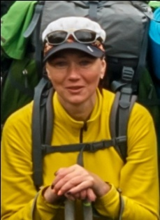 | Кассова Нина Александровна,  МБУ «Центр Молодежных Инициатив»  8 914 746 1268 | 19.04.1973 | 3Р Северный Сахалин, п-ов Шмидта 2014г.  Инструктор-проводник СТ 2 категории
2. | 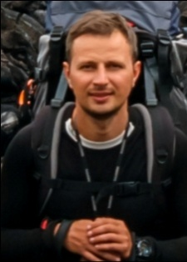 | Василенко Сергей Юрьевич,  Безработный  8 962 416 0125 | 03.12.1988 | 2У Южный Сахалин, 2013 г.
3. | 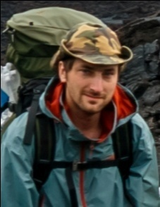 | Игнатенко Михаил Юрьевич,  АО «НКК Хабаровский НПЗ»  8 914 193 9174 | 27.04.1982 | 2У Западное побережье центрального Сахалина, 2015 г.
4. | 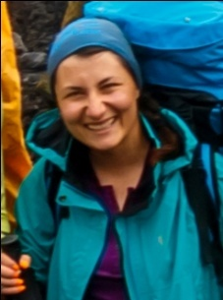 | Мальцева Елена Александровна,  МБОУ Гимназия № 2  8 924 281 4911 | 14.08.1989 | 2У Южный Сахалин, п-ов Крильон, 2015 г.
5. | 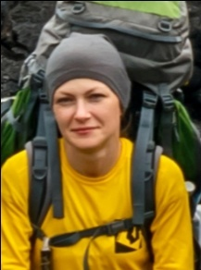 | Качанова Мария Петровна,  ООО «Газпром межрегионгаз ДВ»  8 914 642 5975 | 07.02.1985 | 2У Южный Сахалин, п-ов Крильон, 2015 г.
6. |  | Ким Ми Дя,  ФКОО «Феркрофт»  8 914 648 0151 | 08.09.1990 | 3У Северный Сахалин, п-ов Шмидта 2015 г.
7. | 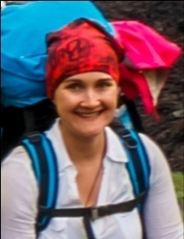 | Николаева Мария Владимировна,  «Сахалин ЭнерджиИнвестмент Компани Лтд.»  8 914 759 9365 | 02.07.1986 | 2У Южный Сахалин, п-ов Крильон, 2015 г.
8. | 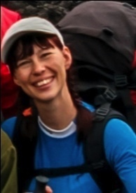 | Халиулова Анастасия  Фаритовна,  МБУ «Центр молодежных инициатив»  8 924 281 1115 | 21.11.1983 | н/к
9. | 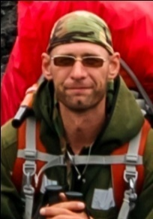 | Майоров Дмитрий Сергеевич,  «Сахалин-Запчасть Сервис»  8 962 127 4031 | 05.06.1979 | н/к
10. |  | Милейкин Артем Викторович,  ООО «Коннова»  8 924 283 9097 | 11.01.1982 | н/к
11. | 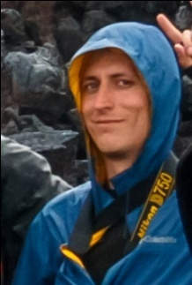 | Еганов Александр Сергеевич,  ООО «СахКом»  8 924 198 3773 | 26.01.1989 | н/к
12. | 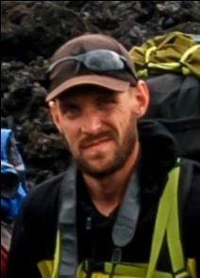 | Поволкович Федор Александрович,  ГУ ВПО Сахалинский государственный университет  8 924 286 2393 | 02.12.1991 | н/к
13. | 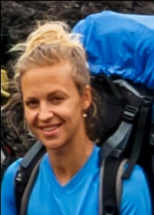 | Водякова Екатерина Сергеевна,  ООО РПЦ Гарант  8 962 416 4440 | 01.04.1987 | н/к
14 | 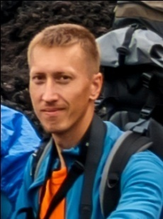 | Неверов Дмитрий Игоревич,  КБ Долинск  8 914 642 5975 | 28.09.1983 | н/к
15 | 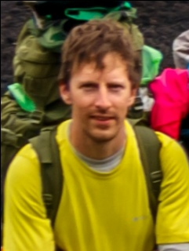 | Самусенок АлександрВалерьевич  ООО «Инэкспро»  8 914 766 7777 | 11.09.1987 | н/к

  - Выпускающая МКК
Туристский спортивный маршрут рассмотрен в МКК Сибирского Федерального округа № 154-00-666656555 Новосибирского отделения Туристско-спортивного союза России. Маршрутная книжка № 0-103-16.

  - Обзорная карта проведения туристского маршрута
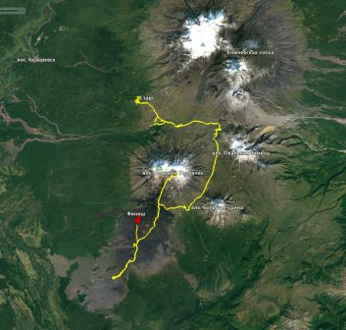
1.9 Маршрутная книжка № 0-103-16
- Запланированный план-график маршрута
Дата | День  пути | Участки маршрута | Км
04.07 |  | г. Елизово – пос. Козыревск (авто) | 500
05.07 | 1 | Пос. Козыревск – ст. Копыто (авто)  ст. Копыто – ст. Лоскутовая | 35  15
06.07 | 2 | ст. Лоскутовая – руч. Бараний – Бараньи Скалы – вод. Грязный – Каньон – ст. Лоскутоваяст (рад.) | 15
07.07 | 3 | ст.Лоскутовая – лаг. Юпитер | 19
08.07 | 4 | Лаг. Юпитер – перевал Толуд | 16
09.07 | 5 | перевал Толуд – Лаг. Толуд  Лаг. Толуд – водп. Сухая речка – лаг. Толуд (рад.) | 13
10.07 | 6 | Дневка
11.07 | 7 | Лаг. Толуд – высотный лагерь влк. Пл. Толбачик | 13
12.07 | 8 | Высотный лагерь влк. Пл. Толбачик – вершина вкл. Плоский Толбачик – Высотный лагерь влк. Пл. Толбачик (рад.)  Высотный лагерь влк. Пл. Толбачик – лаг. Клешня | 21
13.07 | 9 | Лаг. Клешня – влк. Южный прорыв БТТИ | 25
14.07 | 10 | влк. Южный прорыв БТТИ – влк. Северный прорыв БТТИ | 20
15.07 | 11 | влк. Северный прорыв БТТИ – пос. Козыревск | 70
16.07 |  | пос. Козыревск – г. Елизово | 500
Итого активными способами передвижения 157 км
- График пройденного маршрута
Дата | День пути | Участки маршрута | Км
04.07 |  | г. Елизово – пос. Козыревск (авто) | 500
05.07 |  | пос. Козыревск – ст. Копыто (Столики) (авто) | 35
05.07 | 1 | ст. Копыто (Столики) – поляна Эдельвейсов | 10,8
06.07 | 2 | поляна Эдельвейсов – ст. Лоскутовая  ст. Лоскутовая– руч. Бараний – Бараньи Скалы – вод. Грязный – ст. Лоскутовая (радиальный выход)  ст. Лоскутовая – Каньон на р. Студеная | 20,2
07.07 | 3 | Каньон на р. Студеная – Кратер Марс | 19,2
08.07 | 4 | кратер Марс – перевал Толуд | 19,3
09.07 | 5 | перевал Толуд – лаг. Толуд (полудневка) | 10
10.07 | 6 | лаг. Толуд (дневка в связи с погодными условиями) | -
11.07 | 7 | лаг. Толуд – лаг. Клешня | 18
12.07 | 8 | лаг. Клешня – влк. Плоский Толбачик – лаг. Клешня (радиальный выход) | 32
13.07 | 9 | лаг. Клешня – ст. Вертолет  ст. Вертолет – Мертвый лес – ст. Вертолет (радиальный выход) | 15
14.07 | 10 | ст. Вертолет – Дом вулканологов – ст. Вертолет (радиальный выход) | 21,5
15.07 | 11 | ст. Вертолет – развилка Северный прорыв БТТИ | 10,8
15.07 |  | г. Клешня – пос. Козыревск | 70
16.07 |  | пос. Козыревск – г. Елизово | 500
Итого активными способами передвижения 176,8 км (в зачет 160,8 км)

- ИЗМЕНЕНИЯ МАРШРУТА И ИХ ПРИЧИНЫ

Маршрут пройден в полном объеме. Все участники показали себя готовыми к походу, как физически, технически, так и морально. Изменения коснулись состава участников. Планировалось, что группа будет состоять из 16 человек, однако фактически маршрут был пройден 15-тью участниками (кроме Тарской Валентины – отказалась от участия по семейным обстоятельствам). В связи с различными обстоятельствами были внесены коррективы в план маршрута, изменены места ночевок и количество радиальных выходов.
1 день – поздняя заброска на автомобилях к ст. Копыто (Столики). Запланировано 2 часа, фактически – 4 часа. Причина – поломка одного из двух автомобилей. Принято решение ночевать на поляне Эдельвейсов возле ручья. Причина – сложное преодоление перевала возле ст. Копыто, отсутствие близлежащих мест с питьевой водой (малоснежная зима, отсутствие ледников), позднее прибытие к месту ночевки.
2 день – совершив запланированный радиальных выход, принято решение продолжить маршрут до Каньона на реке Студеной. Причина – команда была в хорошей физической форме, сократить расстояние, которое запланировано на третий день маршрута, в связи со сложным рельефом.
3 день –принято решение встать на ночевку возле кратера Марс в 1,5 км от лаг. Юпитер. Причина – живописное место, удобное расположение питьевой воды, усталость группы от знойной жары и сложного рельефа.
4 день – принято решение встать на ночевку на вершине перевала Толуд. Причина - сложный дневной переход, преодоление двух перевалов, сложный рельеф.
5 день – принято решение сделать полудневку в лаг. Толуд. Причина – плохие погодные условия (дождь), отсутствие видимости (туман), накопленная общая усталость.
6 день – принято решение сделать дополнительную дневку в лаг. Толуд, отменить радиальный выход на один из водопадов. Причина – плохие погодные условия.
7 день – принято решение не вставать на ночевку на запланированной высоте, а спуститься к лаг. Клешня. Причина – сложный переход (лавовые пески, лавовые поля), при плохих погодных условиях лаг. Клешня более предпочтительное место для пережидания непогоды.
8 день – радиальный выход на вулкан Плоский Толбачик.
9 день – принято решение встать на ночевку на ст. Вертолет. Причина – единственное место, вблизи которого есть возможность пополнить запасы питьевой воды., знойная жара (температура в тени +38 С⁰).
10 день – принято решение не идти на Южный прорыв БТТИ, остановиться возле дома Вулканологов, исследовав близлежащие пещеры. Причина – знойная жара (температура в тени +38 С⁰), отсутствие воды на всем протяжении радиального выхода (потом найден источник питьевой воды в одной из лавовых пещер), общая усталость группы, опасность встречи с диким лосем и медведем в темное время суток (на протяжении всего радиального выхода обнаружены свежие следы), поиск и исследования пещер заняло больше времени, чем планировалось.
11 день – выход к месту отъезда по плану.

- Карта локальных препятствий (красное обозначение) и протяженных препятствий (синее обозначение):

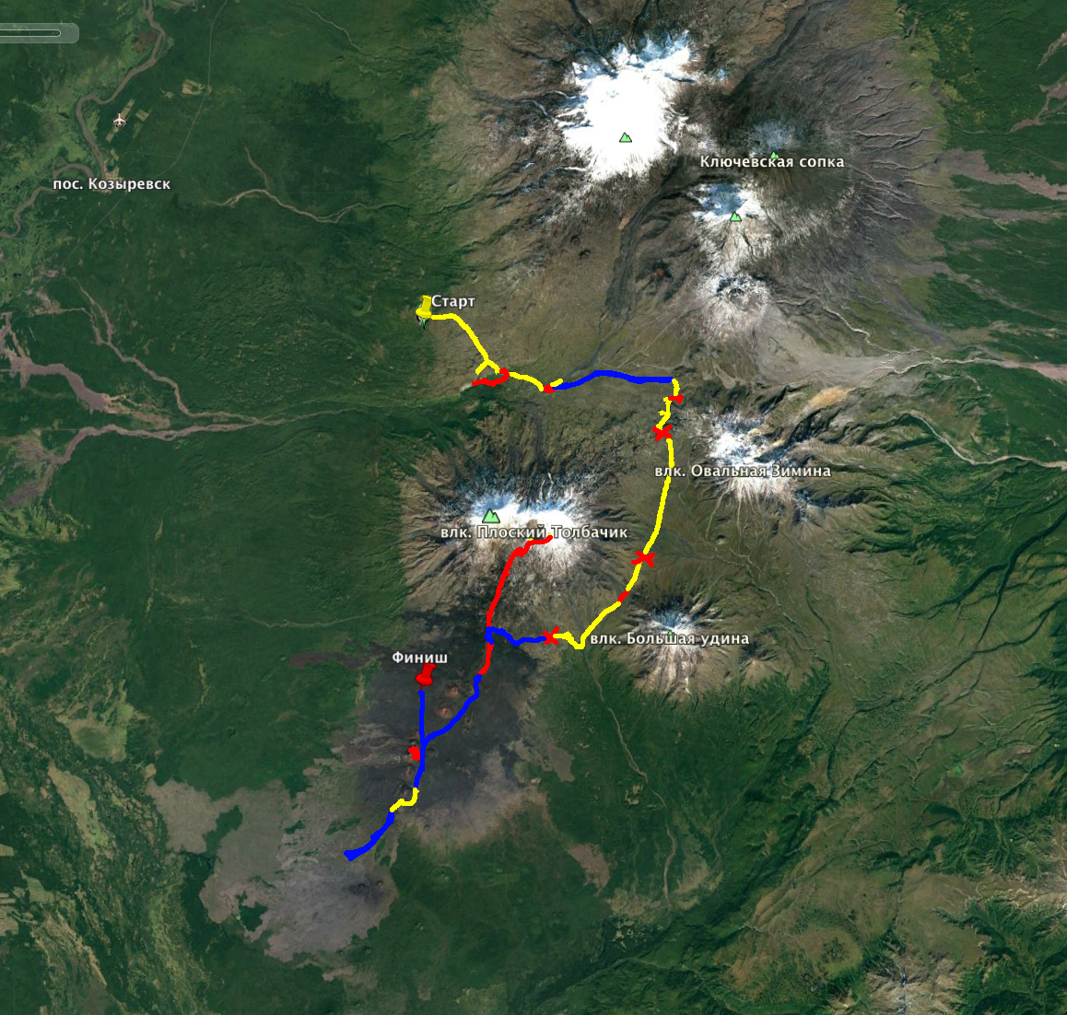
- ТЕХНИЧЕСКОЕ ОПИСАНИЕ ПРЕПЯТСТВИЙ МАРШРУТА
Пешеходная часть составляет по протяженности 176,8 км (в зачет 160,8 км), проходит по юго-западной части Ключевской группы вулканов. Характер рельефа: лавовый песок, лавовые поля, овраги и промоины, скалы, скалистые обрывы, каньоны, ледники. Группа успешно преодолела реки и ручьи в связи с малоснежной зимой и отсутствием ливневых дождей в период прохождения маршрута. Группа совершила несколько радиальный кольцевых выходов, а также радиальный линейный выход при восхождении на влк. Плоский Толбачик, преодолела три перевала.

7. ИТОГИ, ВЫВОДЫ И РЕКОМЕНДАЦИИ
      - Маршрут пройден в полном объеме в соответствии с запланированным графиком движения с небольшими изменениями. Намеченные цели похода выполнены.
      - Ввиду невозможности сокращения маршрута (привязанности начальной и конечной точек маршрута к населенным пунктам и дорогам), его протяженность составила 176,8 км (в зачет 160,8 км). Согласно методике категорирования пешеходных походов, поход соответствует входит в нормативные рамки 26-59 баллов, имея 41,75 баллов, и соответствует пешеходному походу второй категории сложности.
- При планировании маршрутов начиная с 2013 г. рекомендуется учитывать факт извержения вулкана Плоский Толбачик, которое длилось почти месяц, с 29 ноября 2012 г. По информации Института вулканологии и сейсмологии ДВО РАН, извержение 2012 года на данный момент в несколько раз превосходит трещинные извержения 75-76 гг ХХ столетия. База вулканологов «Ленинградская» и сейсмостанция «Водопадная» уничтожены. Возможно, изменился ландшафт окрестных территорий и классические варианты восхождения на вулкан.
- Перед выходом на маршрут, ознакомится с прогнозами и текущей активностью вулканов на сайте Камчатской группы реагирования на вулканические извержения (KVERT - KamchatkanVolcanicEruptionResponseTeam). Таблица динамично обновляется: http://www.kscnet.ru/ivs/kvert/van/
- Мобильная связь на маршруте присутствовала в одном месте: лагерь Клешня (оператор МТС).
- При планировании маршрута особое внимание обратить на пополнение водных запасов на участке Северного и Южного прорыва БТТИ. Всё без исключения питание рек в районе – ледниковое. Наличие в них воды зависит от погодных условий, солнца и времени суток. Возможно, в нашем случае сказалось аномально сухое лето.
- Весь маршрут был пройден с использованием горелок и газа. Возможность костра была только два раза, на базе «Толуд» и в районе Мертвого леса.
- Упрощает жизнь наличие тента, который можно натянуть между двумя палатками в виде коридора, прижать камнями и с особым комфортом налаживать бивачный быт не обращая внимания на любую погоду.
- Официально полученное разрешение на посещения «Ключевского парка» за весь период нахождения на маршруте никто не проверял.

Фотографии, поясняющие прохождение маршрута
День 1 (ст. Копыто – Поляна Эдельвейсов) 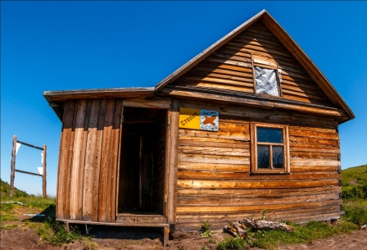
Ст. Копыто (Столики)
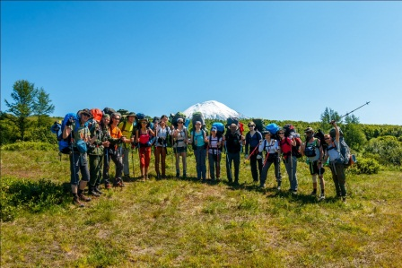
Общее фотография перед стартом активной части маршрута

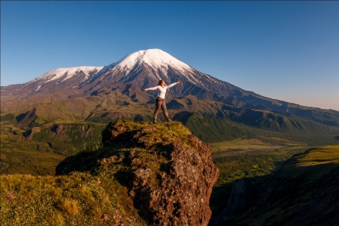

На вершине Каньона, снизу русло р. Сухая, на заднем плане влк. Острый и Плоский Толбачик

День 2 (Поляна Эдельвейсов – лагерь Юпитер)
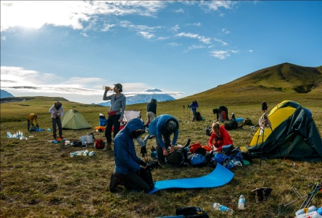
Сборы лагеря

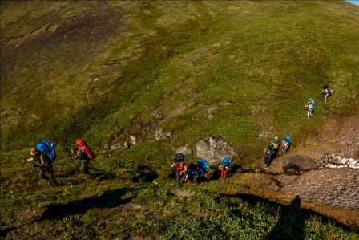

Подъем из оврага

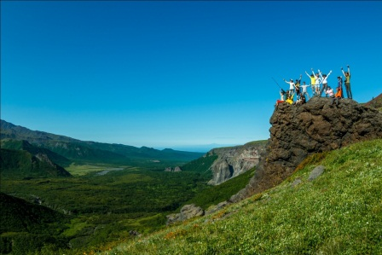

Смотровая площадка, долина р. Сухая

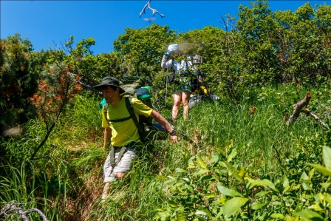

Спуск к ст. Лоскутовая

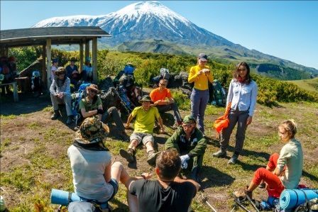

Собрание перед радиальным выходом к Бараньим скалам
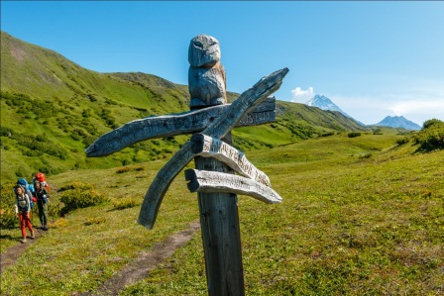

Указатель вблизи ст. Ласкутовая

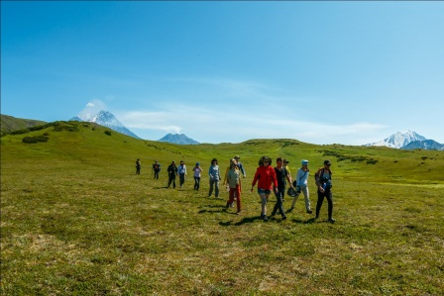

Выход к Бараньим скалам

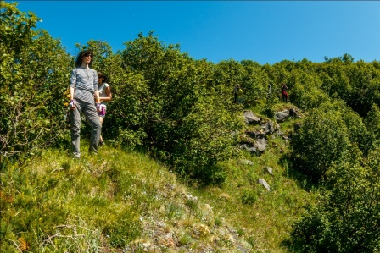

Траверс гребня

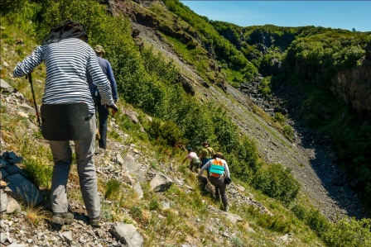

Спуск в каньон р. Сухая

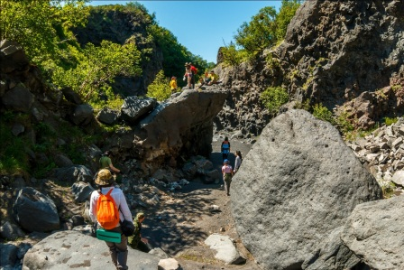

Русло р. Сухая

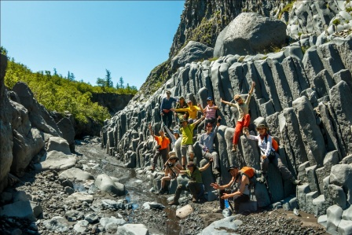

Бараньи скалы

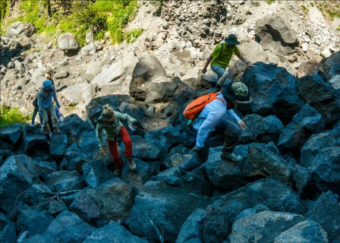

Подъем из каньона, движение по ручью к ст. Лоскутовая

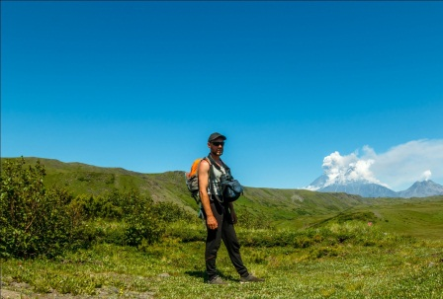
Извержение Ключевской сопки
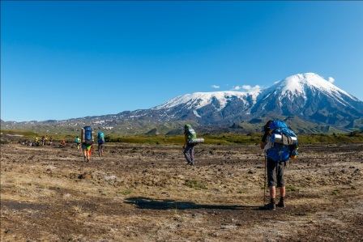

Лавовые поля по пути к Каньону на р. Студеной

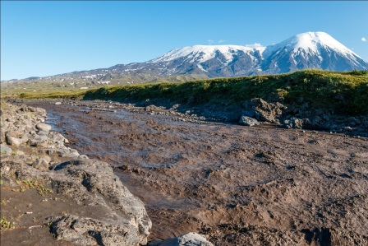

Вечер, р. Студеная

День 3 (Каньон, р. Студеная – лагерь Юпитер)
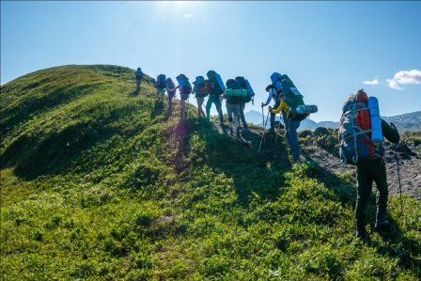
Утро. Выход

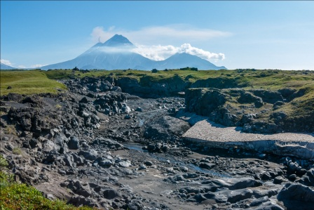
Утро, р. Студеная

ьон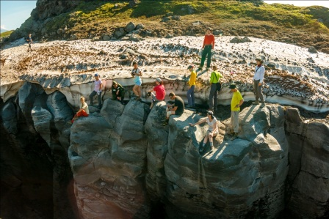
Каньон сверху, р. Студеная
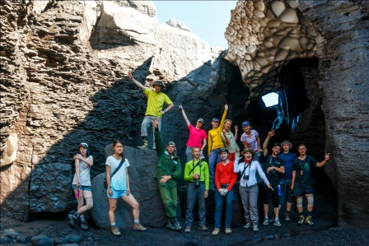
Каньон изнутри, р. Студеная

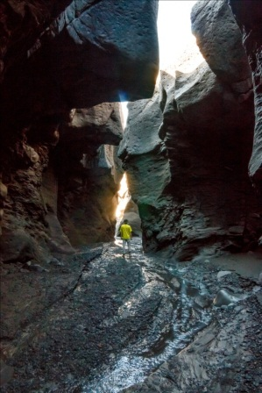

Каньон изнутри, р. Студеная

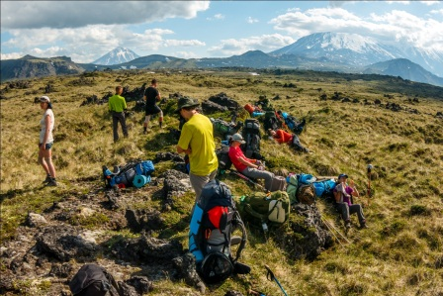

Привал по путик Каменным поленницам

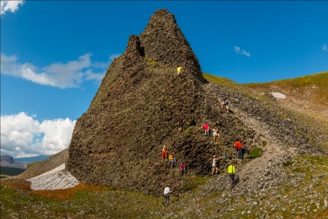

Каменные поленницы

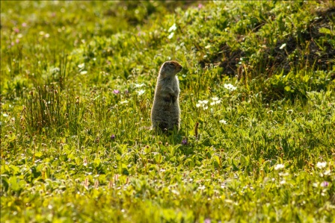

Евражка

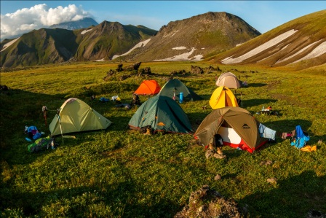

Ночевка у кратера «Марс», вблизи лагеря «Юпитер»

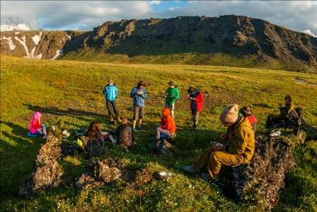

Ужин

День 4 (лагерь «Юпитер» - пер. Толуд)

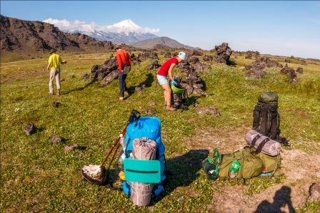
Сборы

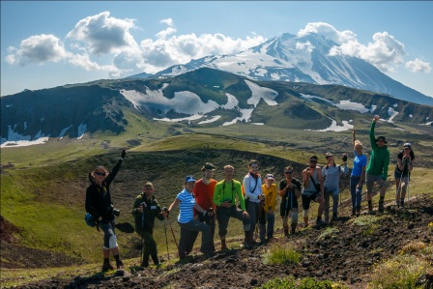
На вершине кратера «Юпитер»
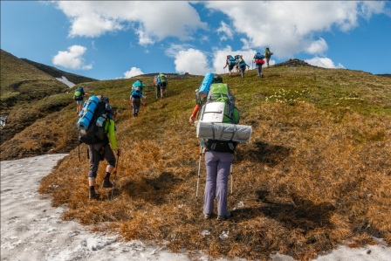
Начало пер. Толбачинский
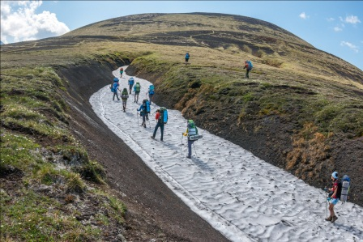
Пер. Толбачинский

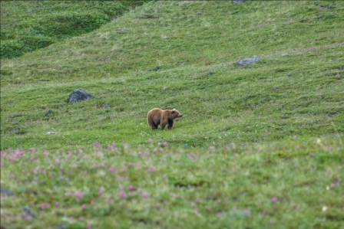
Первая встреча с медведем

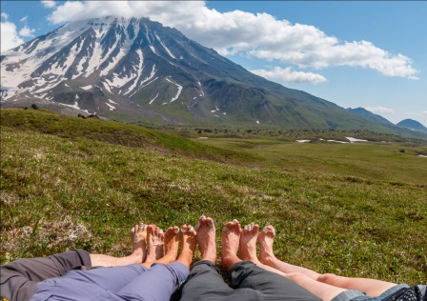
Повседневность
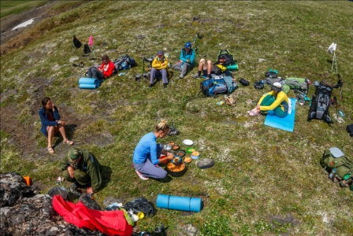
Обед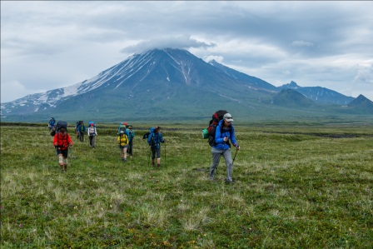

Начало пер. Толуд

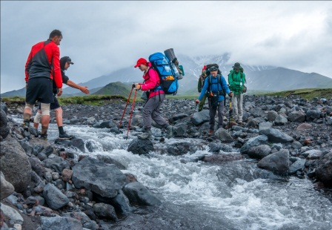
Переправа ручья Солнечный правый

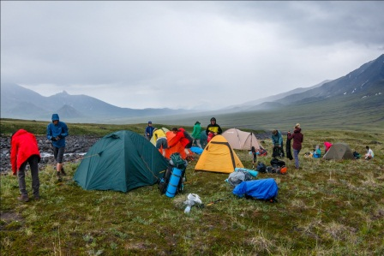
Ночевка на пер. Толуд
День 5 (пер. Толуд – лаг. «Толуд»)
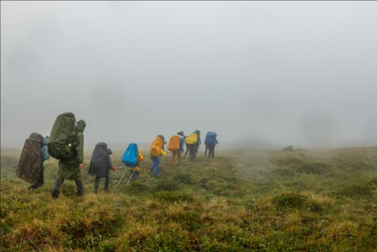
Пер. Толуд в туман
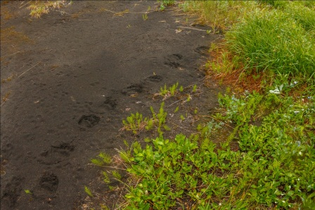
Медвежьи следы в одном из оврагов пер. Толуд

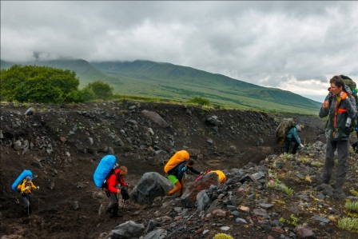
Переход через русло ручья

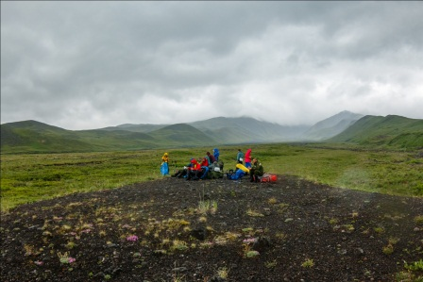
Привал после спуска с пер. Толуд

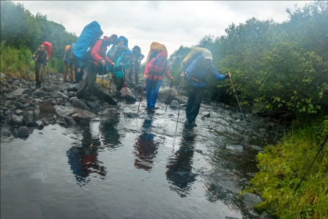
Подход к лаг. Толуд
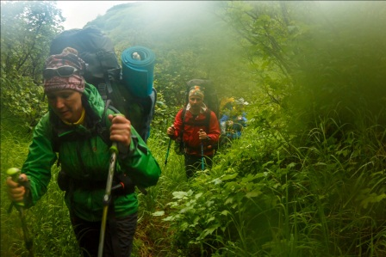
Выход с реки к лаг. Толуд

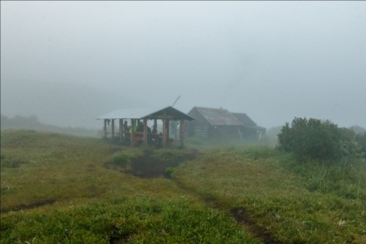
Лаг. Толуд (полудневка)
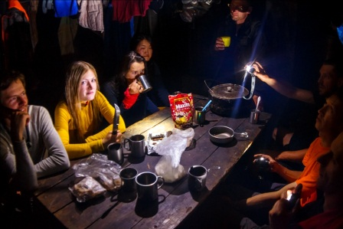
Ужин

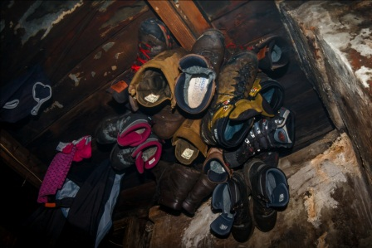
Сушка обуви
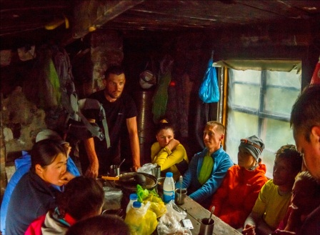
Вечернее собрание

День 6 (лаг. Толуд – дневка)
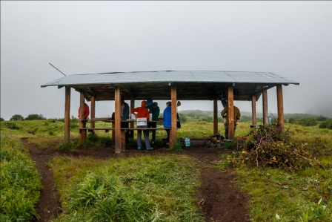
Утро. Лаг. Толуд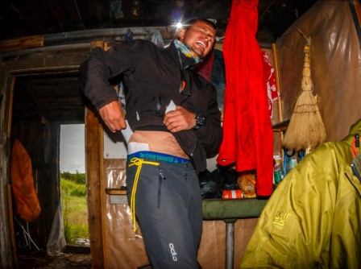
Замена пластыря
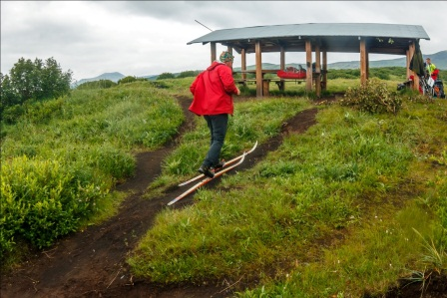

Зарядка

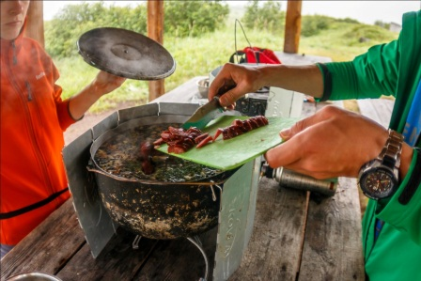

Приготовление обеда

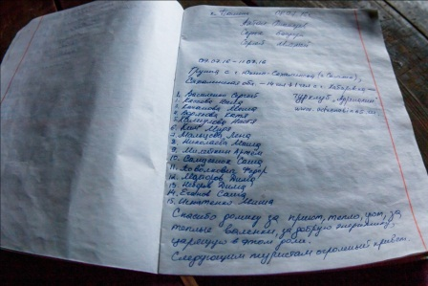

Записи в дневник

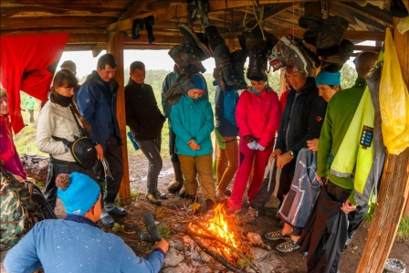

Вечерние посиделки с туристами из Германии, Австрии и России

День 7 (лаг. Толуд – лаг. Клешня)
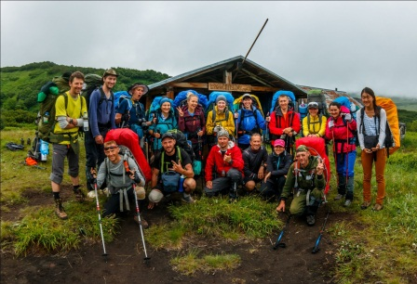
Фото на память с туристами из Австрии перед стартом
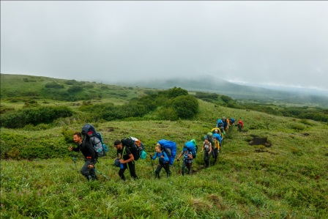
Движение в сторону перевала
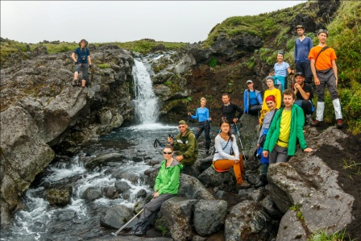

Водопад

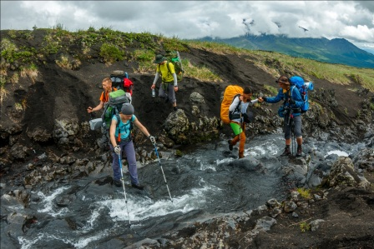
Переправа ручья

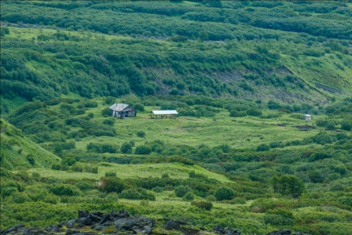

Лаг. Толуд из далека

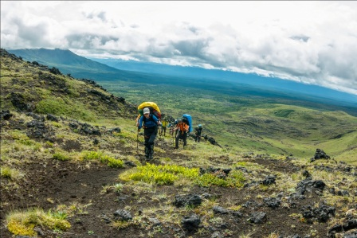

Траверс по Перевалу (не имеет обозначения на карте)

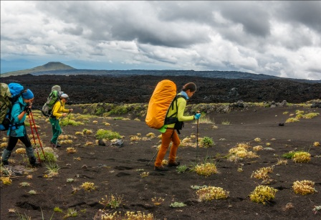

Движение по лавовым пескам вдоль лавы

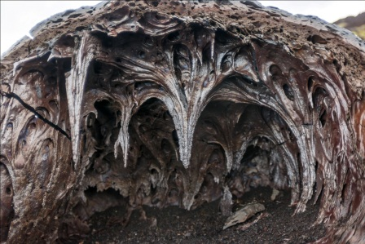
Базальтовая лава после извержения влк. Плоский Толбачик 2013 г.

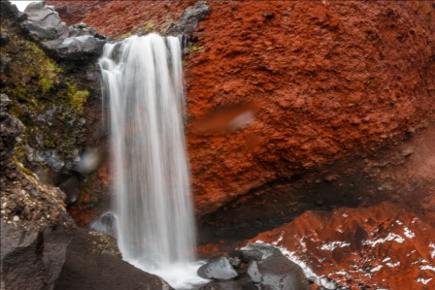
Водопад вблизи влк. Плоский Толбачик

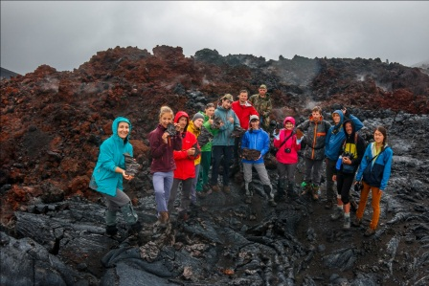
Лавовые поля

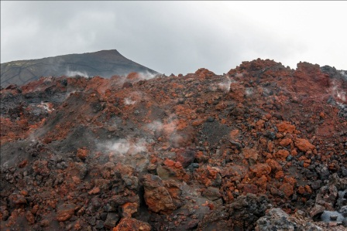

Фумаролы

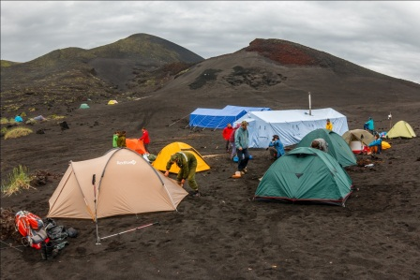

Ночевка в лаг. Клешня

День 8 (Восхождение на влк. Плоский Толбачик)
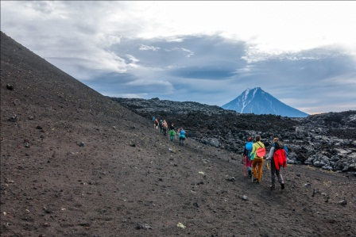
Движение к подножии. Влк. Плоский Толбачик
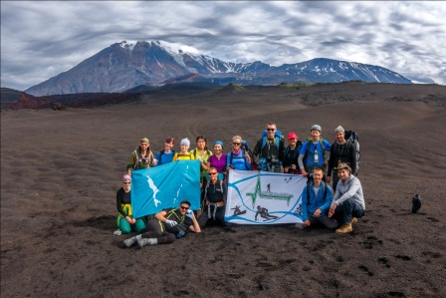
На фоне влк. Острый и Плоский Толбачик

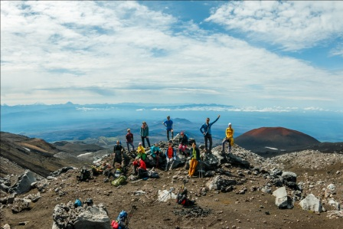
На заднем фоне Северный и Южный прорывы БТТИ
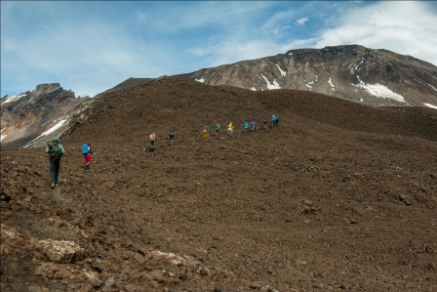
Угол уклона увеличивается, восхождение началось

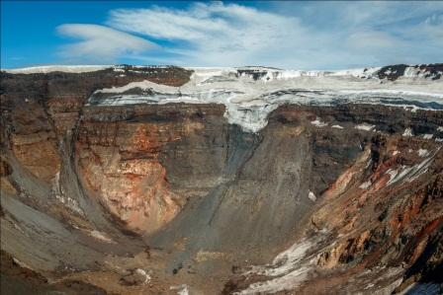
Кальдера влк. Плоский Толбачик
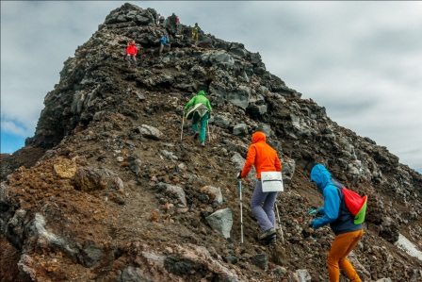
Подъем на высшую точку влк. Плоский Толбачик

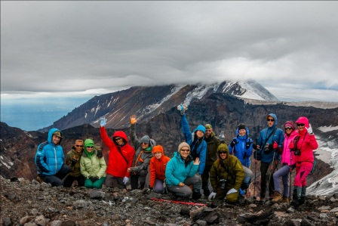

Вершина влк. Плоский Толбачик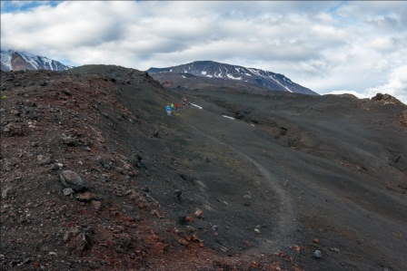

Обратный путь

День 9 (лаг. Клешня – ст. Вертолет – Мертвый лес (рад)

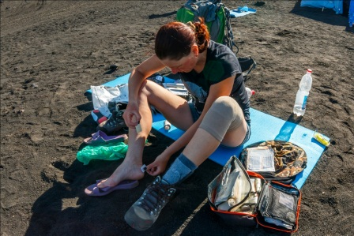
Утренние лечебные процедуры
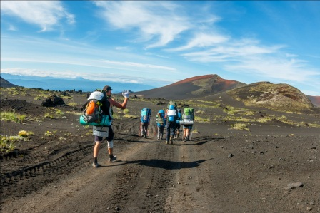
Движение в сторону Северного прорыва БТТИ

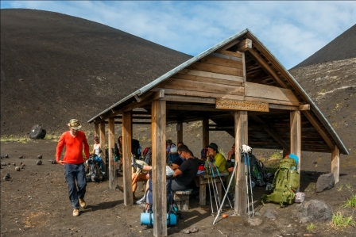
Ст. Северный прорыв БТТИ
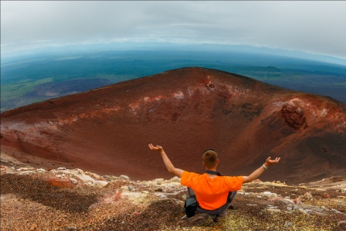
Кальдера влк. Горшкова

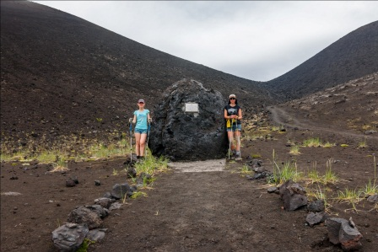

Лавовая бомба

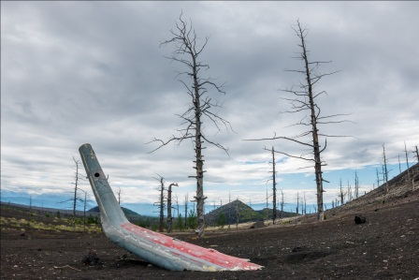
Ст. Вертолет

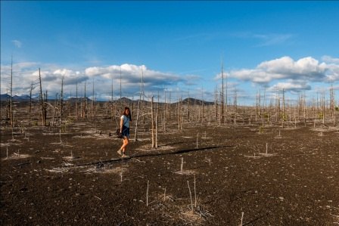
Мертвый лес

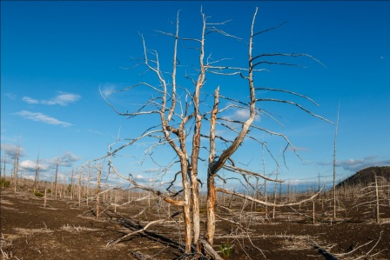
Мертвый лес

День 10 (ст. Вертолет – дом Вулканологов (рад)
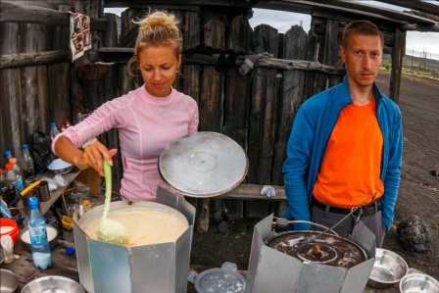
Завтрак
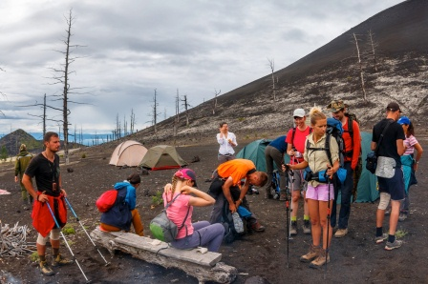
Сборы

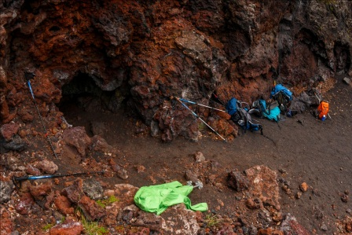
Вход в пещеру в кратере «Звезда»
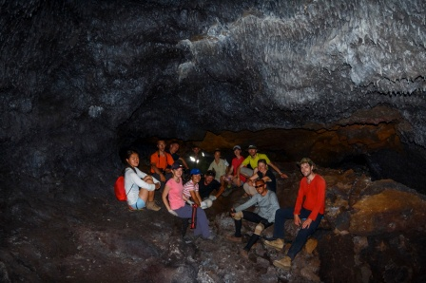
В пещере кратера «Звезда»

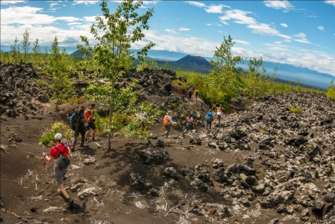
Движение в сторону дома Вулканологов (нежил)
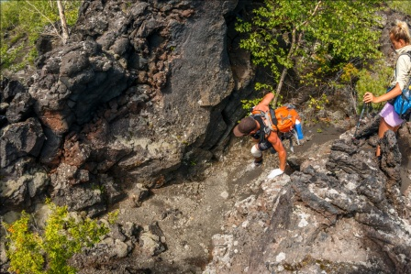
Движение по легким скалам

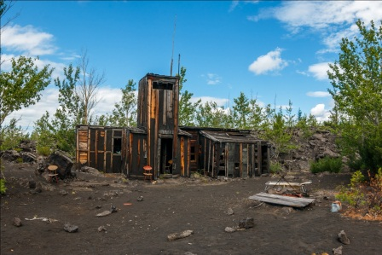
Дом вулканологов (нежил)
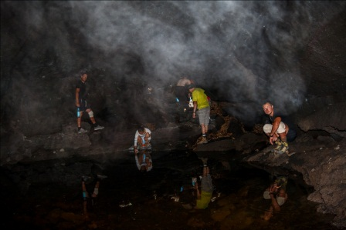
Пещера с питьевой водой

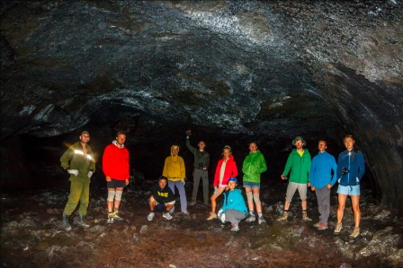
Зал пещеры вблизи дома вулканологов
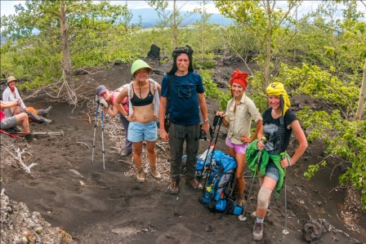
Температура в тени +38

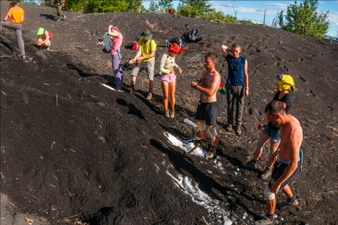
Помывка на одном из ледников
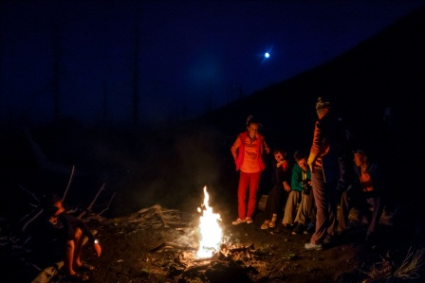
Вечерний костер

День 11 (ст. Вертолет – г. Клешня)
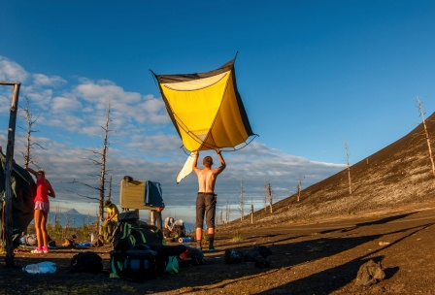
Утренние сборы
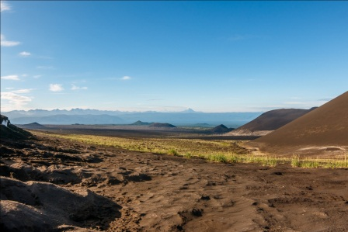
Северный и Южный прорыв БТИИ позади

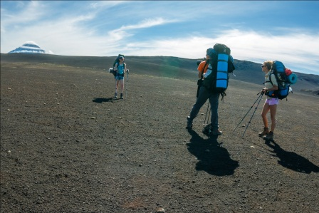
Движение в сторону г. Клешня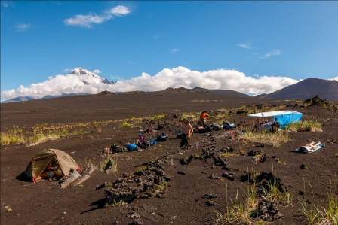
Ожидание машины

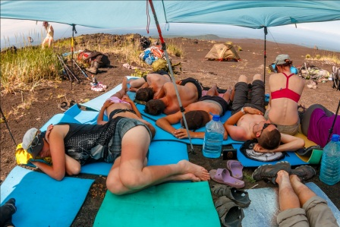
Тихий час после обеда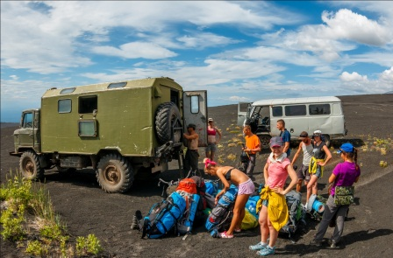
Погрузка в машины, выезд в пос. Козыревск

Активная часть маршрута окончена!

